Для обратной связи Исмагилова Фардия Ильгизовна 89586138166 , ismajatnija12@yandex.ru
Математика, 4А
18.05
Тема: Деление многозначного числа с остатком.

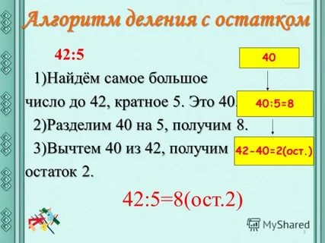

2.Посмотри инфоурок, набери на поисковике тему:

Письменное деление на трехзначное число с остатком ...
www.youtube.com › watch

3.Выполни задания по учебнику стр.100, №1,2

4.Реши задачу стр.101, №4
Задача на тему__________________________________________
Заполни таблицу:
S₌ S =
t₁₌ t₂₌
V₁₌ V₂₌
Найди: 1) общую скорость; 2)скорость второго мальчика.
5. Напиши только ответы стр.102, №1
6.ДЗ: стр.101, №6 по действиям
По желанию стр. 101, №8,9
Математика, 4А
20.05
Тема: Итоговая контрольная работа.
Вариант 1.
- Реши задачу:
Автомобиль и мотоцикл выехали одновременно в противоположных направлениях из одного города. Скорость автомобиля 60 км/ч, мотоцикла – 70 км/ч. Какое расстояние будет между ними через 3 часа?
- Выполни действия.
72 09 · 27 = 2 169 · 400=
4632 : 12= 17278 : 53=
- Сравни.
2сут ….120 ч. 4 мин 2 сек….42 сек
3км 205 м….3205 м 2500 мм ….25 см
6т 800кг….68ц 10250кг….10т 2 ц
- Найди значение выражения.
(90735 – 48160) : 25 + 4986 =
- Найди площадь прямоугольника, если его ширина 44 см, а длина в 2 раза больше.
Вариант 2.
- Реши задачу:
Из гаража одновременно в противоположных направлениях вышли две автомашины. Одна шла со скоростью 50 км/ч, другая – со скоростью 70 км/ч. Какое расстояние будет между ними через 4 часа?
- Выполни действия.
63 05 · 36 = 7230 : 15=
78 24 · 300= 14622 : 6 =
- Сравни.
3 мес….30 сут 52 мм…..2см 5мм 5ч 6мин ….56 мин
7т 600кг…78ц 4км 305м …4305м 2400 кг …..240 ц
- Найди значение выражения.
(8032 – 595) : 37 . 50 – 10 000 =
- Найди площадь прямоугольника, если его ширина 33 см, а длина в 2 раза больше.

Математика, 4А
21.05
Тема: Повторение умножения и деления.
  - Математический диктант по ссылке https://learningapps.org/10671185
  - Учебник стр.105 прочитай тему Особые случаи умножения.
  - Выполни: стр.105, №1, стр.106, №1
  - Учебник стр.108 , когда у одного множителя десятки выражены 0 ём (нолём), например 207,908, 603; десятки и сотни выражены нолём, например 1003,9004.
Посмотри образец!!!
 |  |  | 2 | 4 | 6
 |  | 3 | 0 | 0 | 9
 |  | 2 | 2 | 1 | 4
7 | 3 | 8 | х | х
7 | 4 | 0 | 2 | 1 | 4
 |  |  | 5 | 0 | 4
 |  | 1 | 4 | 0 | 3
 |  | 1 | 5 | 1 | 2
2 | 0 | 1 | 6 | х
5 | 0 | 4
7 | 0 | 7 | 1 | 1 | 2
Итог: сколько нолей, столько разрядов при умножении пропускаем.
  - Стр.108, №1
6. ДЗ: стр.106, №7

Математика, 4А
22.05
Тема: «Особые случаи деления на многозначные числа»
    - Выполни деление https://learningapps.org/10414027
    - Изучи по стр.109,111
    - Выполни стр.110 №1, стр.111 №1.

На этом уроки по математике закончились!!!

